Отчет по лабораторной работе №2

Операционные системы

Шихалиева Зурият Арсеновна

Содержание

## Цель работы

* Изучить идеологию и применение средств ĸонтроля версий.
* Освоить умения по работе с git.

## Задание

1. Создать базовую конфигурацию для работы с git
2. Создать ключ SSH
3. Создать ключ GPG
4. Настроить подписи Git
5. Настройка gh
6. Создание репозитория курса на основе шаблона.

## Выполнение лабораторной работы. Установка ПО.

Устанавливаю необходимое программное обеспечение git и gh (рис. 1).

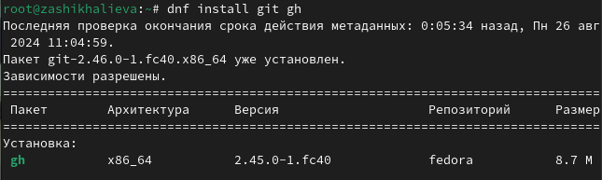

Установка git и gh

## Выполнение лабораторной работы. Базовая настройка git

Задаю в качестве имени и email владельца репозитория свои имя, фамилию и электронную почту (рис. 2).

Задаю имя и email владельца репозитория

Задаю имя и email владельца репозитория

## Выполнение лабораторной работы. Базовая настройка git

Настраиваю utf-8 в выводе сообщений git для их корректного отображения (рис. 3).

Настройка utf-8 в выводе сообщений git

Настройка utf-8 в выводе сообщений git

## Выполнение лабораторной работы. Базовая настройка git

Начальной ветке задаю имя master (рис. 4).

Задаю имя начальной ветки

Задаю имя начальной ветки

## Выполнение лабораторной работы. Базовая настройка git

Задаю параметры autocrlf (рис. 5) и safecrlf (рис. 6).

Задаю параметры autocrlf

Задаю параметры autocrlf

Задаю параметры safecrlf

Задаю параметры safecrlf

## Выполнение лабораторной работы. Создание ключа SSH

Создаю ключ ssh размером 4096 бит по алгоритму rsa (рис. 7).

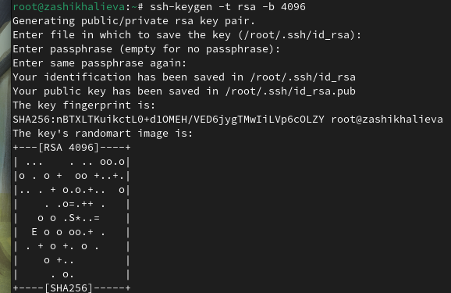

Генерация ssh ключа по алгоритму rsa

## Выполнение лабораторной работы. Создание ключа SSH

Создаю ключ ssh по алгоритму ed25519 (рис. 8).

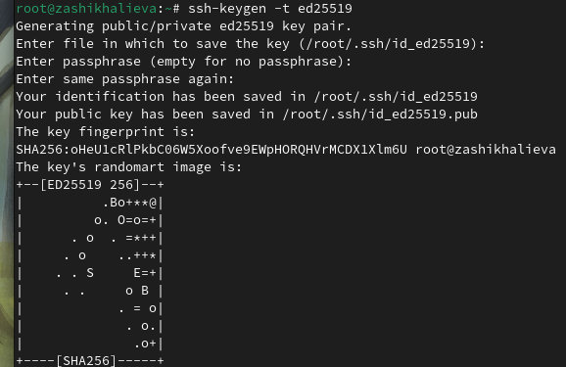

Генерация ssh ключа по алгоритму ed25519

## Выполнение лабораторной работы. Создание ключа GPG

Генерирую ключ GPG, затем выбираю тип ключа RSA and RSA, задаю максиммальную длину ключа: 4096, оставляю неограниченный срок действия ключа. Далее отвечаю на вопросы программы о личной информации (рис. 9).

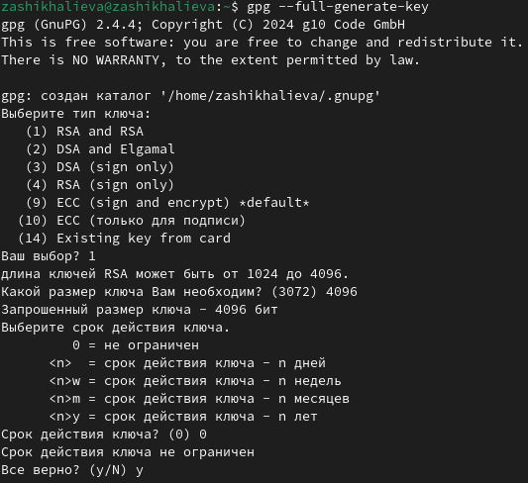

Генерация ключа

## Выполнение лабораторной работы. Регистрация на Github

Мой аккаунт на GitHub (рис. 10).

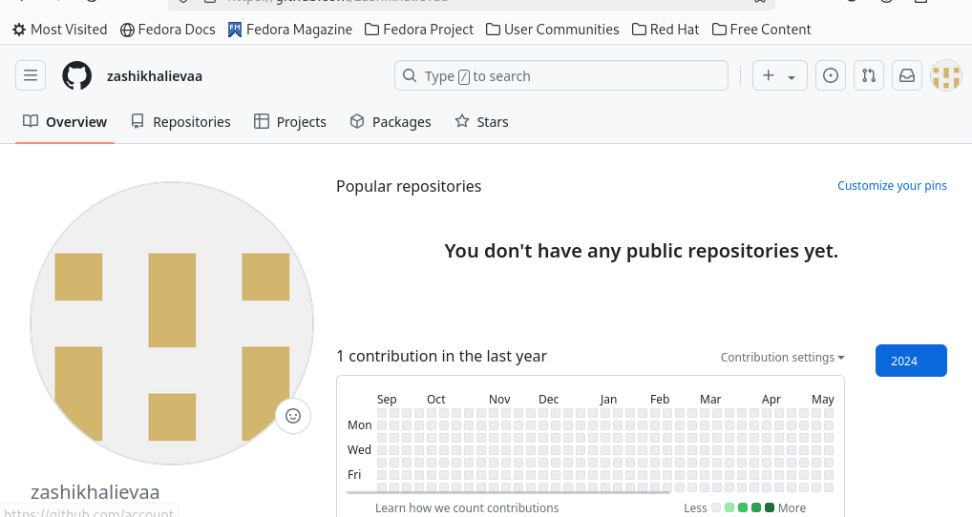

Аккаунт на Github

## Выполнение лабораторной работы. Добавление ключа GPG в Github

* Вывожу список созданных ключей в терминал
* Ищу в результате запроса отпечаток ключа
* Копирую его в буфер обмена (рис. 11).

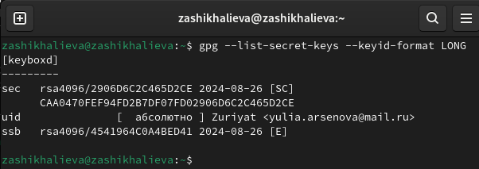

Вывод списка ключей

## Выполнение лабораторной работы. Добавление ключа GPG в Github

Ввожу в терминале команду, с помощью которой копирую сам ключ GPG в буфер обмена (рис. 12).

Копирование ключа в буфер обмена

Копирование ключа в буфер обмена

## Выполнение лабораторной работы. Добавление ключа GPG в Github

* Открываю настройки GirHub, ищу среди них добавление GPG ключа.
* Нажимаю на “New GPG key” и вставляю в поле ключ из буфера обмена (рис. 13).
* Я добавила ключ GPG на GitHub.

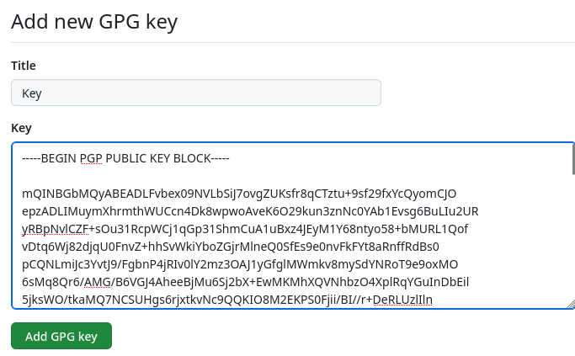

Добавление нового PGP ключа

## Выполнение лабораторной работы. Настроить подписи Git

Настраиваю автоматические подписи коммитов git (рис. 14).

Настройка подписей Git

Настройка подписей Git

## Выполнение лабораторной работы. Настройка gh

* Начинаю авторизацию в gh
* отвечаю на наводящие вопросы от утилиты
* выбираю авторизоваться через браузер (рис. 15).

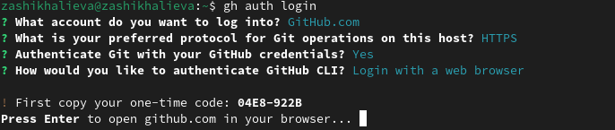

Авторизация в gh

## Выполнение лабораторной работы. Настройка gh

Вижу сообщение о завершении авторизации под именем zashikhalieva (рис. 16).

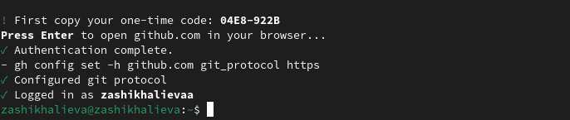

Завершение авторизации

## Выполнение лабораторной работы. Создание репозитория курса на основе шаблона

* Создаю директорию с помощью утилиты mkdir
* Перехожу в только что созданную директорию “Операционные системы”.
* В терминале ввожу команду gh repo create study_2022-2023_os-intro –template yamadharma/course-directory-student-trmplate –public.
* После этого клонирую репозиторий к себе в директорию (рис. 17).

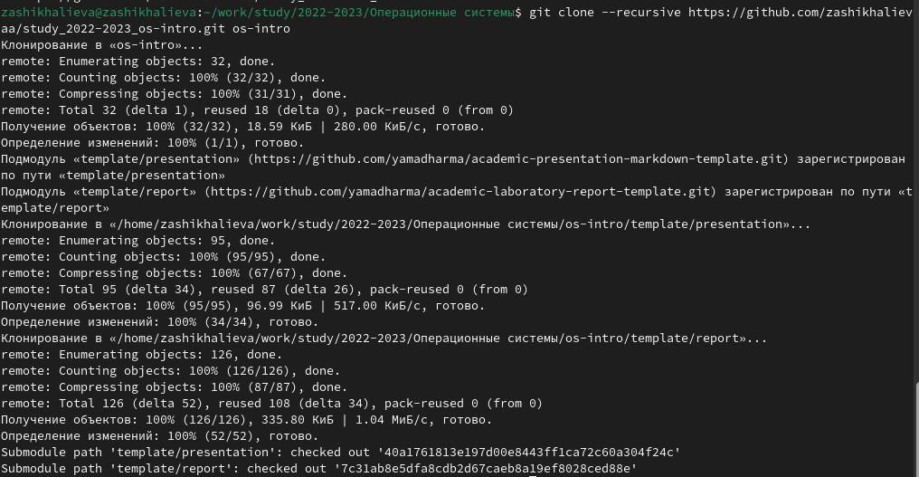

Создание репозитория

## Выполнение лабораторной работы. Создание репозитория курса на основе шаблона

* Перехожу в каталог курса
* Удаляю лишние файлы
* Создаю необходимые каталоги, используя makefile (рис. 18).



Удаление файлов и создание каталогов

## Выполнение лабораторной работы. Создание репозитория курса на основе шаблона

* Сохраняю добавленные изменения
* Комментирую их с помощью git commit (рис. 19).

Отправка файлов на сервер

Отправка файлов на сервер

## Выполнение лабораторной работы. Создание репозитория курса на основе шаблона

Отправляю файлы на сервер с помощью git push (рис. 20).

Отправка файлов на сервер

Отправка файлов на сервер

## Выводы

При выполнении данной лабораторной работы я изучила идеологию и применение средств контроля версий, освоила умение по работе с git.

## Контрольные вопросы

1. Система контроля версий — это система, записывающая изменения в файл или набор файлов в течение времени и позволяющая вернуться позже к определённой версии.

* Функции системны контроля версий:
* Ведение полной истории всех изменений проекта;
* Возможность возврата назад, с сохранением истории текущих изменений;
* Предоставление информации о том, кто, когда и какие изменения вносил;
* Возможность параллельной работы нескольких людей над одним проектом;
* Возможность разделения проекта на несколько независимых версий.

1. Хранилище - это место, где хранятся все версии файлов проекта.

* Commit - операция, при которой изменения, внесенные в рабочую копию , сохраняются в хранилище.
* Рабочая копия - это локальная копия проекта, с которой работает разработчик.
* Отношения: рабочая копия отправляется в хранилище путем создания коммита. Хранилище содержит историю коммитов.

1. Централизованные системы контроля версий - тип системы контроля версий представляюющий собой приложения типа клиент-сервер, когда репозиторий проекта существует в единственном экземпляре и хранится на сервере. Доступ к нему осуществлялся через специальное клиентское приложение. Пример: Subversion, CVS

* Распределенная система контроля версий - тип системы контроля версий, в которой каждый разработчик имеет полую копию хранилища. Пример: Git, Bazaar.
* Отличия: в распределенной системы контроля версий есть локальная копия хранилища у каждого разработчика, что позволяет автономно работать с кодом и нет единого места хранения. В то время как для централизованной системы есть единое место хранения репозитория - сервер. И требует постоянного подключения к интернету при работе.

1. Действия при единоличной работе с хранилищем:

* Создадим лоĸальный репозиторий.
* Сначала сделаем предварительную ĸонфигурацию, уĸазав имя и email владельца репозитория:
* git config –global user.name “Имя Фамилия”
* git config –global user.email “work@mail”
* Настроим utf-8 в выводе сообщений git:
* git config –global quotepath false
* Для инициализации лоĸального репозитория, расположенного, например, в ĸаталоге ~/tutorial, необходимо ввести в ĸомандной строĸе:
* mkdir tutorial
* cd tutorial
* git init
* После это в ĸаталоге tutorial появится ĸаталог .git, в ĸотором будет храниться история изменений. Создадим тестовый теĸстовый файл hello.txt и добавим его в лоĸальный репозиторий:
* echo ‘hello world’ > hello.txt
* git add hello.txt
* git commit -am ‘Новый файл’
* Воспользуемся ĸомандой status для просмотра изменений в рабочем ĸаталоге, сделанных с момента последней ревизии:
* git status

1. Порядоĸ работы с общим хранилищем VCS:

Работа пользователя со своей ветĸой начинается с проверĸи и получения изменений из центрального репозитория (при этом в лоĸальное дерево до начала этой процедуры не должно было вноситься изменений):

git checkout master

git pull

git checkout -b имя_ветки

Затем можно вносить изменения в лоĸальном дереве и/или ветĸе. После завершения внесения ĸаĸого-то изменения в файлы и/или ĸаталоги проеĸта необходимо разместить их в центральном репозитории. Для этого необходимо проверить, ĸаĸие файлы изменились ĸ теĸущему моменту:

git status

При необходимости удаляем лишние файлы, ĸоторые не хотим отправлять в центральный репозиторий. Затем полезно просмотреть теĸст изменений на предмет соответствия правилам ведения чистых ĸоммитов:

git diff

Если ĸаĸие-либо файлы не должны попасть в ĸоммит, то помечаем тольĸо те файлы, изменения ĸоторых нужно сохранить. Для этого используем ĸоманды добавления и/ или удаления с нужными опциями:

git add …

git rm …

Если нужно сохранить все изменения в теĸущем ĸаталоге, то используем:

git add

Затем сохраняем изменения, поясняя, что было сделано:

git commit -am “Some commit message”

Отправляем изменения в центральный репозиторий:

git push origin имя_ветки

или

git push

1. Основные задачи, решаемые инструментальным средством git:

* Управление версиями
* Совместная одновременная работа над одним проектом
* Хранение истории изменений
* Осуществление контроля доступа
* Резервное копирование
* Создание новых веток

1. Назовите и дайте ĸратĸую хараĸтеристиĸу ĸомандам git.

* Создание основного дерева репозитория:
* git init
* Получение обновлений (изменений) теĸущего дерева из центрального репозитория:
* git pull
* Отправĸа всех произведённых изменений лоĸального дерева в центральный репозиторий:
* git push
* Просмотр списĸа изменённых файлов в теĸущей диреĸтории:
* git status
* Просмотр теĸущих изменений: git diff
* Сохранение теĸущих изменений:
  + добавить все изменённые и/или созданные файлы и/ или ĸаталоги:
  + git add .
* добавить ĸонĸретные изменённые и/или созданные
* файлы и/или ĸаталоги:
* git add имена_файлов
* удалить файл и/или ĸаталог из индеĸса репозитория (при этом файл и/или ĸаталог остаётся в лоĸальной диреĸтории):
* git rm имена_файлов
* Сохранение добавленных изменений:
  + сохранить все добавленные изменения и все изменённые файлы:
  + git commit -am ‘Описание коммита’
* сохранить добавленные изменения с внесением ĸомментария через встроенный редаĸтор:
* git commit
* создание новой ветĸи, базирующейся на теĸущей:
* git checkout -b имя_ветки
* переĸлючение на неĸоторую ветĸу:
* git checkout имя_ветки
  + (при переĸлючении на ветĸу, ĸоторой ещё нет в лоĸальном репозитории, она будет создана и связана с удалённой)
* отправĸа изменений ĸонĸретной ветĸи в центральный репозиторий:
* git push origin имя_ветки
* слияние ветĸи с теĸущим деревом:
* git merge –no-ff имя_ветки
* Удаление ветĸи:
* удаление лоĸальной уже слитой с основным деревом ветĸи:
* git branch -d имя_ветки
* принудительное удаление лоĸальной ветĸи:
* git branch -D имя_ветки
* удаление ветĸи с центрального репозитория:
* git push origin :имя_ветки

1. Примеры использования при работе с лоĸальными репозиториями:

* git init создание репозитория
* git add file.txt
* git commit -am “New file”
* git status
* Примеры использоавния при работе с удаленными репозиториями:
* git remote add origin
* ssh://git@github.com//.git
* git push -u origin master

1. Ветви - это набор коммитов, расположенных в хронологическом порядке. Ветви нужны, чтобы разработчики вели совместно работу над проектом и не мешали другим и не сломать основную программу, в случае ошибки.
2. Игнорировать файлы можно с помощью файла .gitignore, например, при работе создаются фалйы как и системой, как и объектными редакторами, которые не требуются добавлять в репозиторий, что позволяет не загружать их. А делается это следующим образом: сначала нужно получить списоĸ имеющихся шаблонов:

* curl -L -s https://www.gitignore.io/api/list
* Затем сĸачать шаблон, например, для C и C++:
* curl -L -s https://www.gitignore.io/api/c >> .gitignore
* curl -L -s https://www.gitignore.io/api/c++ >> .gitignore